OŠ Antona Tomaža Linharta Radovljica, Kranjska cesta 27, 4240 Radovljica

UČNA PRIPRAVA ZA LIKOVNO VZGOJO
UČITELJA:  Maja Tolo, Filipe de Almeida, TU |  |  | DATUM: | RAZRED/ODDELEK:  4. a |  |  | ZAPOREDNA ŠT. UČNE URE:
LIKOVNO PODROČJE: |  |  |  | (OBLIKOVANJE NA PLOSKVI) SLIKANJE
LIKOVNA TEHNIKA: |  |  |  | TEMPERA, VOŠČENKE
LIKOVNI MOTIV: |  |  |  | KONCENTRIČNI KROGI V STILU KANDINSKEGA
LIKOVNA NALOGA: Učenci naslikajo koncentrične kroge v stilu Kandinskega, pri tem uporabljajo pestre barve; poudarek je na MEŠANIH barvah. Zapolnijo celotno slik. površino.
UČNI CILJI: Učenci:
- ob likovnih delih, likovnih izdelkih učencev ter ob zgledih iz narave in okolja spoznavajo likovne pojme, povezane z oblikovanjem na ploskvi,
- razvijajo izrazne zmožnosti pri oblikovanju na ploskvi in s tem negujejo individualni likovni izraz,
- spoznavajo pojme, povezane z različnimi načini izražanja na ploskvi,
- v svojih izdelkih lahko likovna področja (risanje, slikanje, grafika, grafično oblikovanje) tudi kombinirajo med seboj,
- razvijajo občutek za bogatenje oblik z likovnimi spremenljivkami,
- razvijajo občutek za odnose med različnimi barvami (barvni kontrasti),
- razvijajo občutek za razporejanje oblik na ploskvi,
- pridobivajo si izkušnje z različnimi načini mešanja barv,
- razvijajo občutek za ravnovesje na ploskvi,
- spoznajo pomembne likovnoumetniška dela z različnih oblikovalnih področij domače in svetovne kulturne dediščine,
- razvijajo motorično spretnost in občutek pri delu z različnimi materiali in pripomočki za izražanje na ploskvi.
Op.:CILJI ZA TJA so navedeni v drugem delu priprave.

UČNE OBLIKE: |  |  |  | frontalna, individualna
UČNE METODE: |  |  |  | razlaga, razgovor, demonstracija, praktično delo
UČNI PRIPOMOČKI IN MATERIAL ZA DELO: |  |  |  | risalni list A3, tempera barve, voščenke, čopiči, zaščita za mizo, lonček za vodo, aplikacije s primeri likovnih del
LITERATURA, VIRI: |  |  |  | T. Tacol: Likovno izražanje – učbenik za LVZ 4/9, http://likovna-kultura.ufzg.hr/, SSKJ, http://www.wassilykandinsky.net/,  letna priprava za TJA za 4. razred devetletne osnovne šole po potrjenem učbeniškem kompletu  Hi there! 4, Rokus-Klett
(novi) POJMI: |  |  |  | - barvno nasprotje, kontrast  - svetlo-temni kontrast  - stopnjevanje barv po svetlosti  - neenakomerno razporejanje oblik v risbi, sliki in grafiki  - velikost, oblika, barva in kakovost risarske, slikarske podlage  - slikarski materiali, pripomočki in tehnike  - COLOURS, NUMBERS, SHAPES
KORELACIJA, medpredmetno povezovanje: |  |  |  | TJA, SLO, DRU, NIT
POTEK UČNE URE
1. Ponovimo, kaj je slika ter kakšna je razlika med risbo in sliko.
2. Spodbujam jih k opazovanju mešanih in nemešanih barv neposredno v okolju; ugotovijo, da je večina barv mešanih.
3. Povem, da sem za motiv izbrala koncentrične kroge slikarja Kandinskega.
Kdo sploh je Vasilij Vasiljevič Kandinski? (vir: http://www.wassilykandinsky.net/)
Vasilij Vasiljevič Kandinski je ruski slikar, grafik in umetnostni teoretik. Rodil se je 4. decembra 1866 v Moskvi v gl. mestu Rusije, umrl pa 13. decembra 1944 v kraju Neuilly-sur-Seine v Franciji.
Kandinski velja za enega najpomembnejših umetnikov 20. stoletja in začetnika abstraktnega slikarstva.
Rodil se je v Moskvi, otroštvo pa je preživel v Odesi. Na Moskovski državni univerzi (MGU) je vpisal pravo in ekonomijo. Bil je uspešen pri študiju in v svojem poklicu, vendar se je pri tridesetih letih začel posvečati slikarstvu.
Leta 1896 se je preselil v München, kjer je najprej študiral na zasebni slikarski šoli, kasneje pa na Kunstakademie München. Med letoma 1906 in 1907 je živel v francoskem mestu Sèvres, kjer se je usmeril k ekspresionizmu. Leta 1908 je živel v Murnauu na Bavarskem in tam naslikal številne krajine, istega leta pa je spoznal tudi Rudolfa Steinerja, ki je vplival na njegovo kasnejše ustvarjanje. Kandinski je bil soustanovitelj umetniške skupine Phalanx, kjer je spoznal svojo življenjsko sopotnico Gabriele Münter. Leta 1909, ko je bil vodilni umetnik skupine Neuen Künstlervereinigung München, je začel slikati abstraktna dela.
Leta 1917 se je poročil z Nino Andrejevsko, tri leta kasneje mu je umrl sin Vsevolod. V letih 1922-1933 je Kandinski deloval kot učitelj v Bauhausu v Weimarju, Dessauu in Berlinu. V tem času v njegovih slikah prevladujejo geometrijske oblike.
Leta 1928 je pridobil nemško državljanstvo, 1933. Leta pa je zapustil Nemčijo in se preselil v Francijo. Leta 1937 so nacisti njegove slike razstavili v razstavi z imenom Entartete Kunst (degenerirana umetnost) in 57 njegovih del je bilo zaseženih.
Leta 1939 je Kandinski dobil francosko državljanstvo, pet let kasneje pa je umrl v Neuilly-sur-Seine pri Parizu.

4. Ogledamo si primere otroških del (v prilogi) ter del umetnikov. Učenci opazujejo slike ter opisujejo, kakšne ploskve, barve opazijo.
5. Dam navodila za delo.
Pri delu spodbujam uporabo pestrih, mešanih barv. Končni izdelek naj bo preplet pisane množice barvnih tonov.
6. Sledi samostojno delo učencev in učenk, pri tem jim pomagam z nasveti, odgovarjam na vprašanja.
7. Ko končajo z delom, izdelke poberem in jih razstavim, skupaj jih opazujemo in ustno vrednotimo. Ponovimo, utrdimo, kaj je slika, ponovimo, katere barve so nemešane in katere mešane ...
Op.: Pri izvedbi ure sodeluje TU.

TJA:
SKLOP: POSLUŠANJE IN SLUŠNO RAZUMEVANJE
 | CILJI  Učenci: | DEJAVNOSTI |  |  | VSEBINE | PREVERJANJE
 | - Razumejo in upoštevajo preprosta, jasno oblikovana in počasi ter razločno artikulirana navodila za delo v razredu.  - Urijo pozorno poslušanje. | - Poslušajo preprosta navodila in opravijo nalogo.  - Pozorno poslušajo besedilo.  Med poslušanjem:  - razlikujejo glasove;  - razlikujejo glasovne sklope. |  |  | Navodila:  - splošna navodila,  - delo v razredu,  - dejavnosti.  - Kratka besedila z znanega tematskega področja, primernega za to starost.  - Besedila je opremljeno z vizualnimi pripomočki (slike, video, geste, mimika). | Razumevanje pokažejo z:  - upoštevanjem navodil,  - izdelki,  - besednim odzivom,  - nebesedni odzivom (risanje, slikanje, razvrščanje slik, povezovanje).  - Med poslušanjem oz. po njem se  učenci (spontano) odzovejo:  - čustveni odziv (mimika)  - besedni odziv v slovenščini.

- Uporabljajo ustrezna jezikovna sredstva.  - Uporabljajo komunikacijske strategije.  - Govorno sporočajo. | - V pogovoru ustrezno poimenujejo predmetni svet okrog sebe.  - V pogovoru ustrezno poimenujejo zaprte besedne sklope.  - Pri govoru si pomagajo z mimiko, gestami, zvoki.  - O pomenu sprašujejo z vprašanji v slovenščini.  - Sodelujejo v vodenih dejavnostih reproduktivne narave:  - enogovornih;  - dvogovornih;  - večgovornih.  - Ponavljajo, pojejo, izštevajo, govorijo po vzorcu.  - Odgovarjajo na odločevalna in nekatera Wh-vprašanja. | - Predstavljajo sebe,  svojo družino in prijatelje.  - Pripovedujejo o temah, ki so jim blizu. | Med govornim sporočanjem  opazujemo učenčevo jezikovno ravnanje med učnimi dejavnostmi:  - delo v dvojicah;  - delo v skupinah;  - predstavitve;  - razgovori;  - individualne dejavnosti.  Med preverjanjem beležimo napake in:  - jih po dejavnosti predstavimo in popravimo;  - pripravimo primerne vaje za njihovo odpravljanje.

Učenci se naučijo:

- prepoznati in poimenovati barve;
- povedati, katera je njihova najljubša barva;
- prepoznati številke in šteti do 12;
- spraševati sošolce po najljubših številkah;
- spraševati, koliko je kdo star, in odgovarjati (v okviru znanih števil);
- spraševati po številki, najljubši barvi;
- odgovarjati na (taka) vprašanja;
- pozdraviti in se posloviti;
- se predstaviti.
- Prepoznajo in poimenujejo stvari v razredu.
- Ravnajo se po navodilih.
- Tvorijo osnovne ukaze z velelnikom.
- Pozdravijo in se poslovijo.

POJMI: COLOURS, NUMBERS, SHAPES

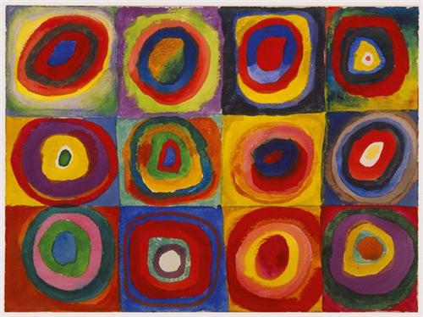http://www.wikiart.org/en/wassily-kandinsky/color-study-squares-with-concentric-circles-1913

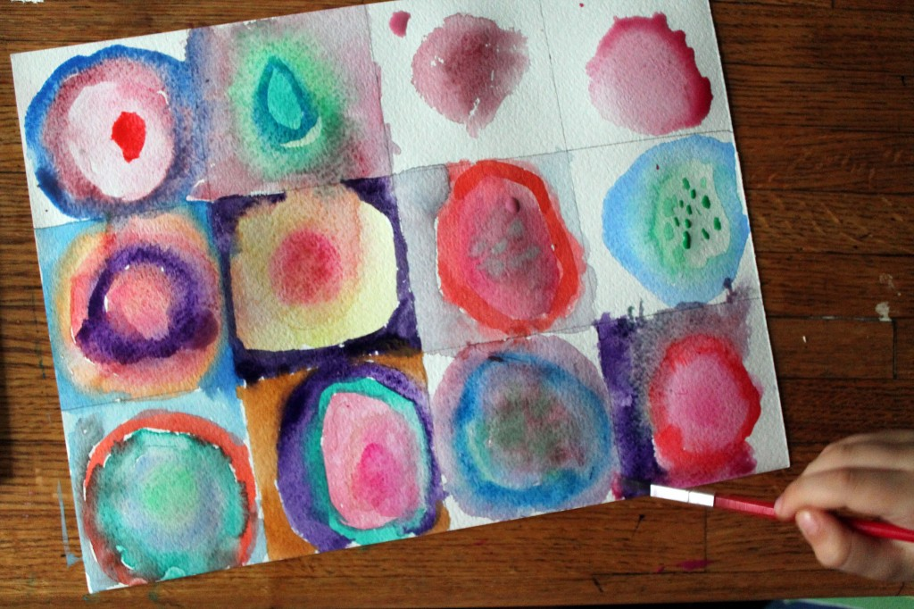
http://goosegreaseshop.com/teach-kandinsky-kids-art-lesson/

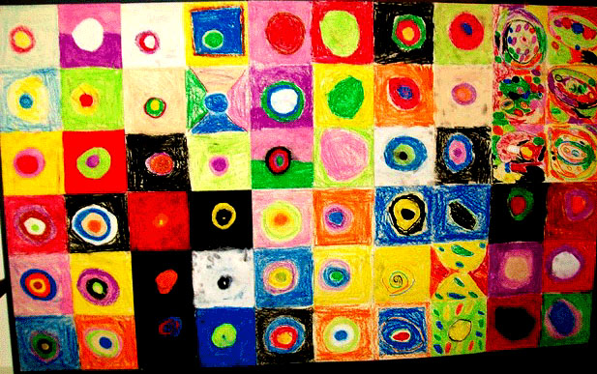http://www.kinderart.com/arthistory/kandinskycolors2lg.jpg
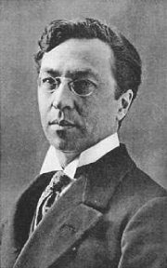http://makingartfun.com/htm/f-maf-art-library/wassily-kandinski-biography.htm
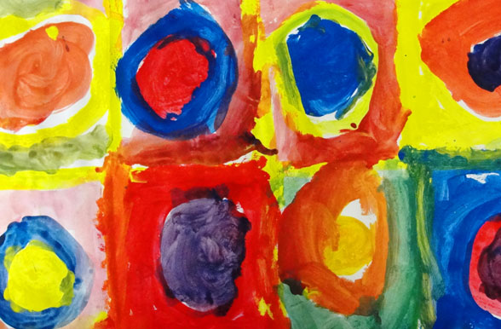

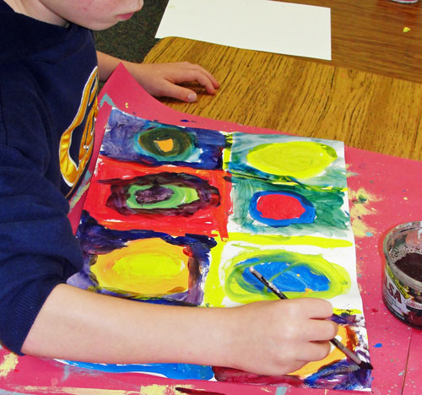
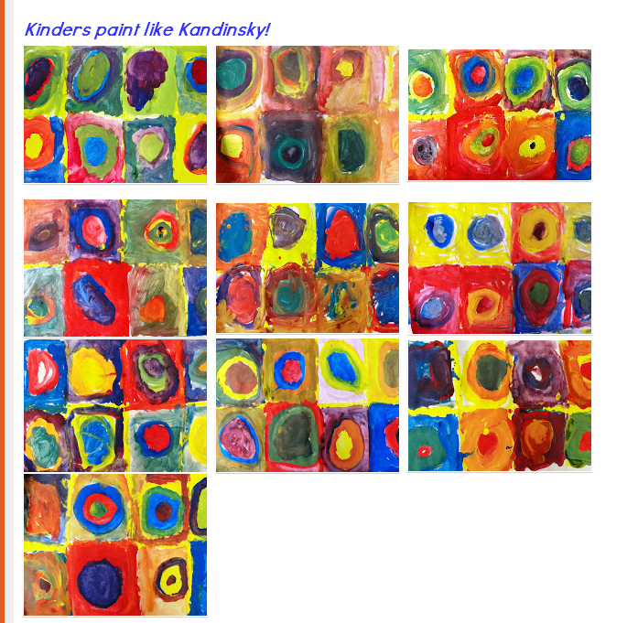
http://www.deepspacesparkle.com/2009/12/30/kinders-paint-kandinsky/

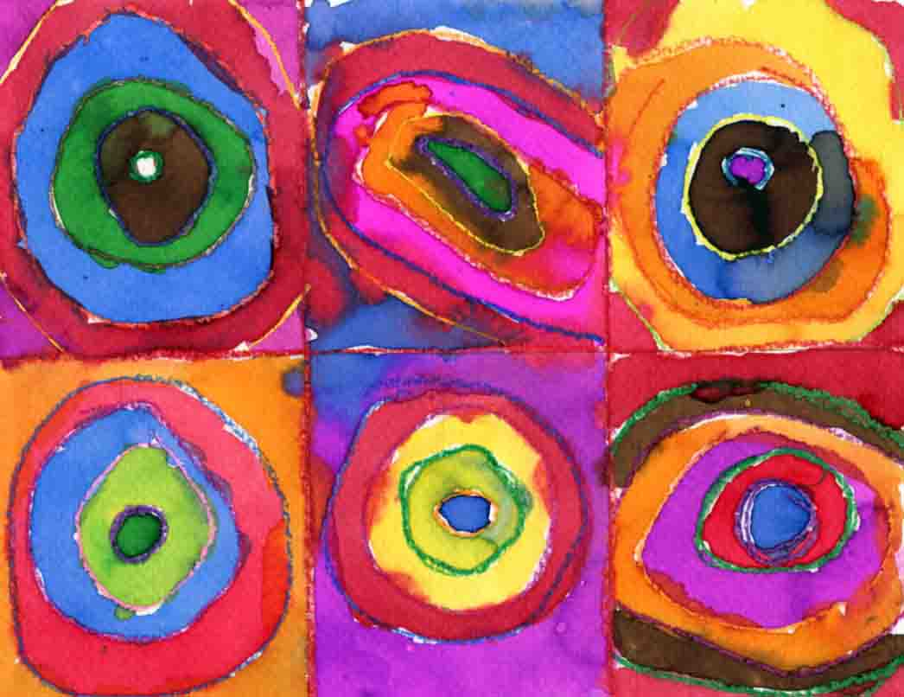www.zhjhao.com

